

Projeto Corporativo

Início: 08/2026

CENTRO UNIVERSITÁRIO CATÓLICO ÍTALO BRASILEIRO
Curso Superior de Tecnologia em Análise e Desenvolvimento de Sistemas
Andre dos Santos Lima
Isaac Barros de Lima
Lucas da Silva Pereira Sousa

Documento de Especificação

Versão 1.0

Índice
1. Introdução 1 6
1.1. Sub-item 6
1.2. Sub-item 6
1.3. Sub-item 6
2. Introdução 2 8
2.1. Sub-item 8
2.2. Sub-item 8
3. Introdução 10
3.1. Visão geral do documento 10
3.2. Definições, Acrônimos e Abreviações 11
4. Canvas do Modelo de Negócio 13
5. Cronograma (Diagrama de Gantt) 14
6. Identificação das Necessidades da Empresa e Layout do Web-Site 15
6.1. A Empresa 15
6.1.1. Vacinação 16
6.1.2. Calendário de Vacinação 16
6.1.3. Estratégias de Negócio da Empresa 16
6.2 Objetivos de Desenvolvimento Sustentável (ODS) 17
7. Definição da Estrutura das Páginas 19
7.1. Lucas da Silva Pereira Sousa 19
7.1.1. Página Inicial 19
7.1.2. Sobre a Clínica 20
7.1.3. Serviços e Ideais 21
7.1.4. Relação entre VetCare e ODS 21
7.1.5. Indicadores da Clínica 22
7.1.6. Contatos 23
8. Estratégias de Divulgação 24
9. Eventos, Ferramentas, Padrões e Normas 25
9.1. Ferramentas 25
[FER001] GanttProject 25
9.2. Normas 26
9.3. Padrões 27
[PAD001] HTML5 27
9.4. Eventos 27
[EVT001] Levantamento de Requisitos 27
10. Referências 29
11. Apêndice 31
12. Anexo A 32
13. Glossário 33
14. Evidências 36

Linguagem de Programação

Prof. Paulo Lacerda

Versão 1.0

Introdução 1
Aqui vai o seu texto.

Sub-item
Aqui vai o seu texto.

Sub-item
Aqui vai o seu texto.

Sub-item
Aqui vai o seu texto.

Sistemas Operacionais

Prof. Rodinei Pontelli

Versão 1.0

Introdução 2
Aqui vai o seu texto.

Sub-item
Aqui vai o seu texto.

Sub-item
Aqui vai o seu texto.

Programação para Internet

Prof. Mauricio Tanizaka

Versão 1.0

Introdução
Este documento apresenta as definições e características do projeto VetCare, desenvolvido com foco na aplicação web para a criação de uma solução voltada a área veterinária. O projeto tem como objetivo propor uma solução tecnológica para auxiliar no controle do estoque de vacinas e no acompanhamento do calendário de vacinação dos animais atendidos.
O documento reúne informações referentes ao modelo de negócio, planejamento do projeto e identificação das necessidades da empresa e do software, servindo como referência para o desenvolvimento e implementação da solução proposta.

Visão geral do documento
Este documento apresenta as informações necessárias para compreensão e desenvolvimento do projeto VetCare, descrevendo seus objetivos, conceitos utilizados, planejamento e necessidades identificadas.
Além desta seção introdutória, o conteúdo desenvolvido nesta etapa está organizado da seguinte forma:

- Seção 4 - Canvas do Modelo de Negócio: Apresenta como a empresa funciona e gera valor, mostrando clientes, parceiros, atividades, recursos, custos, receitas e proposta de valor.
- Seção 5 - Cronograma: Mostra quando cada etapa do projeto será realizada, organizando tarefas, prazos e responsáveis.
- Seção 6 - Identificação das Necessidades da Empresa: Apresenta os problemas, dificuldades e necessidades da empresa que precisam ser resolvidos, servindo de base para definir as soluções do projeto.
- Seção 7 - Definição da Estrutura das Páginas: apresenta a organização das páginas previstas para o sistema e as responsabilidades relacionadas ao seu desenvolvimento.
- Seção 9 - Eventos, Ferramentas, Padrões e Normas: descreve as tecnologias, ferramentas e referências técnicas consideradas no desenvolvimento do VetCare.
- Seção 10 – Referências: reúne as fontes bibliográficas e eletrônicas utilizadas como base para a elaboração da documentação.
- Seção 13 – Glossário: apresenta os termos técnicos, as siglas e suas respectivas definições.
- Seção 14 – Evidências: reúne os registros que comprovam as atividades realizadas durante o desenvolvimento do projeto.

Definições, Acrônimos e Abreviações
A correta interpretação deste documento exige o conhecimento de algumas convenções e termos específicos, que são descritos a seguir.

HTML: (HyperText Markup Language): linguagem de marcação utilizada para estruturar o conteúdo das páginas Web.

CSS: (Cascading Style Sheets): linguagem utilizada para definir a apresentação visual e o estilo das páginas Web.

JavaScript: linguagem de programação utilizada para adicionar comportamento e interatividade às páginas Web.
C: linguagem de programação utilizada no desenvolvimento da parte operacional do VetCare, responsável pela implementação das funcionalidades relacionadas ao gerenciamento de vacinas e à organização das informações do sistema.

Web-Site: conjunto de páginas acessíveis por meio de um navegador e utilizadas, no contexto do VetCare, para apresentação e consulta das informações do sistema.

Pet: termo utilizado neste documento para representar o animal atendido pela clínica veterinária.

VetCare: nome atribuído ao sistema proposto neste projeto para apoio à gestão de informações de uma clínica veterinária.

Canvas do Modelo de Negócio
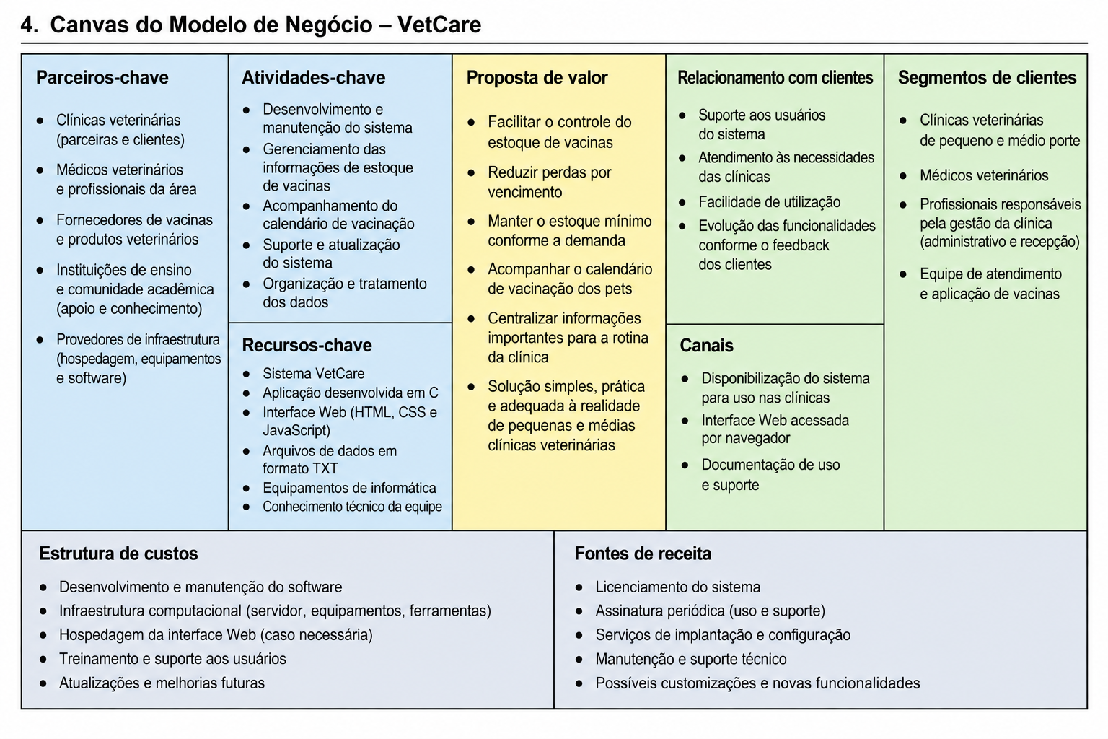

Cronograma (Diagrama de Gantt)
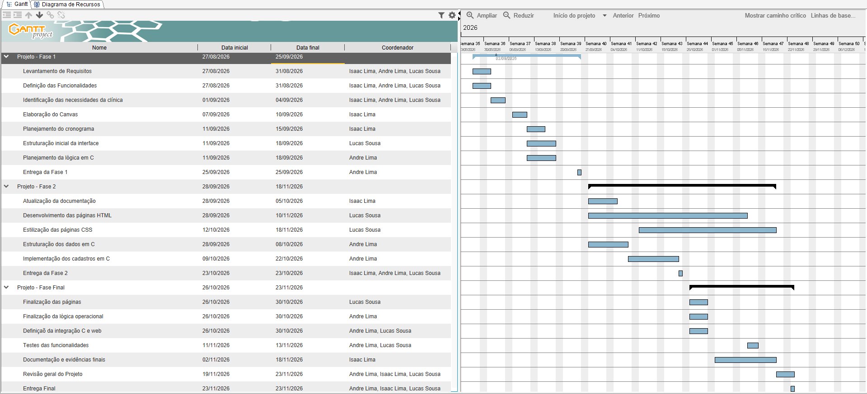

Identificação das Necessidades da Empresa e Layout do Web-Site
As clínicas veterinárias necessitam organizar diferentes informações relacionadas aos animais atendidos, aos seus responsáveis e aos produtos utilizados durante os procedimentos realizados. Entre essas necessidades estão o controle adequado do estoque de vacinas e o acompanhamento das datas previstas para vacinação dos pets.
A falta de um controle organizado pode ocasionar problemas como a ausência de determinada vacina no momento do atendimento, perda de produtos devido ao vencimento e dificuldade para identificar quais animais possuem vacinas previstas para os próximos dias.
O VetCare busca atender a essas necessidades por meio da informatização desses controles. Nesta etapa do projeto, serão desenvolvidas funcionalidades para gerenciamento do estoque de vacinas e acompanhamento do calendário de vacinação dos pets. O sistema contará com uma aplicação para manutenção dos dados e uma interface Web para consulta das informações.

A Empresa
Para o desenvolvimento do projeto será considerada uma clínica veterinária de pequeno ou médio porte que realiza atendimentos de animais domésticos e oferece, entre seus serviços, a aplicação e o acompanhamento de vacinas.
A clínica necessita manter informações sobre os animais atendidos e organizar os recursos utilizados na prestação de seus serviços. Dentro do escopo deste projeto, serão consideradas principalmente as atividades relacionadas à vacinação, envolvendo tanto o controle das vacinas disponíveis em estoque quanto o acompanhamento do calendário de vacinação dos pets.

Vacinação
A vacinação é um dos serviços oferecidos pela clínica veterinária e tem como objetivo auxiliar na prevenção de doenças e na manutenção da saúde dos animais. Para a realização adequada desse serviço, é necessário que a clínica mantenha disponíveis as vacinas utilizadas em seus atendimentos e acompanhe informações importantes, como quantidade em estoque e prazo de validade.
O VetCare auxiliará nesse processo permitindo o controle das vacinas disponíveis e a identificação da necessidade de reposição do estoque, além do acompanhamento das respectivas datas de validade.

Calendário de Vacinação
Além da aplicação das vacinas, a clínica realiza o acompanhamento do calendário de vacinação dos animais atendidos. Esse acompanhamento permite identificar quando cada pet deverá receber uma nova dose ou determinada vacina prevista em seu calendário.
O VetCare permitirá consultar os pets que possuem vacinação prevista para os próximos dias, considerando um período informado pelo usuário. Dessa forma, a clínica poderá organizar antecipadamente os atendimentos relacionados à vacinação.

Estratégias de Negócio da Empresa
A estratégia da clínica está baseada na organização das informações e no acompanhamento preventivo dos animais atendidos. O controle adequado do estoque busca garantir a disponibilidade das vacinas necessárias, evitando tanto a falta de produtos quanto perdas decorrentes do vencimento.

O acompanhamento do calendário de vacinação permite à clínica identificar antecipadamente os animais que possuem vacinas previstas, contribuindo para o planejamento dos atendimentos e para a continuidade do relacionamento com seus clientes.
Nesse contexto, o VetCare atua como ferramenta de apoio à gestão, centralizando informações importantes e tornando mais simples a consulta dos dados necessários para a execução dessas atividades.

6.2 Objetivos de Desenvolvimento Sustentável (ODS)
O projeto VetCare apresenta relação com os Objetivos de Desenvolvimento Sustentável (ODS) estabelecidos pela Organização das Nações Unidas (ONU), especialmente com o ODS 12 – Consumo e Produção Responsáveis e o ODS 9 – Indústria, Inovação e Infraestrutura.
ODS 9 – Indústria, Inovação e Infraestrutura
O projeto também apresenta relação com a inovação tecnológica, por meio do desenvolvimento de uma solução informatizada para auxiliar na organização das atividades de clínicas veterinárias. A utilização de tecnologias de programação permitirá estruturar funcionalidades voltadas ao gerenciamento das informações e à melhoria dos processos de controle e consulta.
Dessa forma, o VetCare busca associar a inovação tecnológica à gestão responsável dos recursos, oferecendo uma solução que poderá contribuir para a eficiência das atividades relacionadas ao atendimento veterinário.

ODS 12 – Consumo e Produção Responsáveis
O VetCare busca contribuir para a utilização responsável dos recursos por meio do gerenciamento do estoque de vacinas em clínicas veterinárias. O sistema permitirá acompanhar as quantidades disponíveis, os prazos de validade e a necessidade de reposição, auxiliando na redução de desperdícios e no planejamento da utilização dos produtos.

Definição da Estrutura das Páginas
Esta seção apresenta a organização das páginas previstas para o sistema VetCare, descrevendo suas principais características, funcionalidades e objetivos. A estrutura foi planejada para facilitar a navegação e o acesso às informações, permitindo que os usuários utilizem os recursos disponíveis de maneira simples e organizada. Também são apresentadas as responsabilidades relacionadas ao desenvolvimento das páginas e à implementação das funcionalidades do sistema.

Lucas da Silva Pereira Sousa
Responsável pelo desenvolvimento da interface Web do VetCare, utilizando HTML, CSS e JavaScript para estruturar as páginas, organizar os elementos visuais e facilitar a navegação dos usuários. Sua atuação envolve a criação das áreas de apresentação da clínica, divulgação dos serviços, informações institucionais e canais de contato.

Página Inicial
A página inicial apresenta a identidade visual do VetCare, contendo o nome do sistema, a frase de apresentação “Atendimentos Dignos, Conexões Reais” e elementos gráficos relacionados aos animais. Também possui um menu de navegação com acesso às áreas Sobre a Clínica, Serviços e Ideais e Contatos.
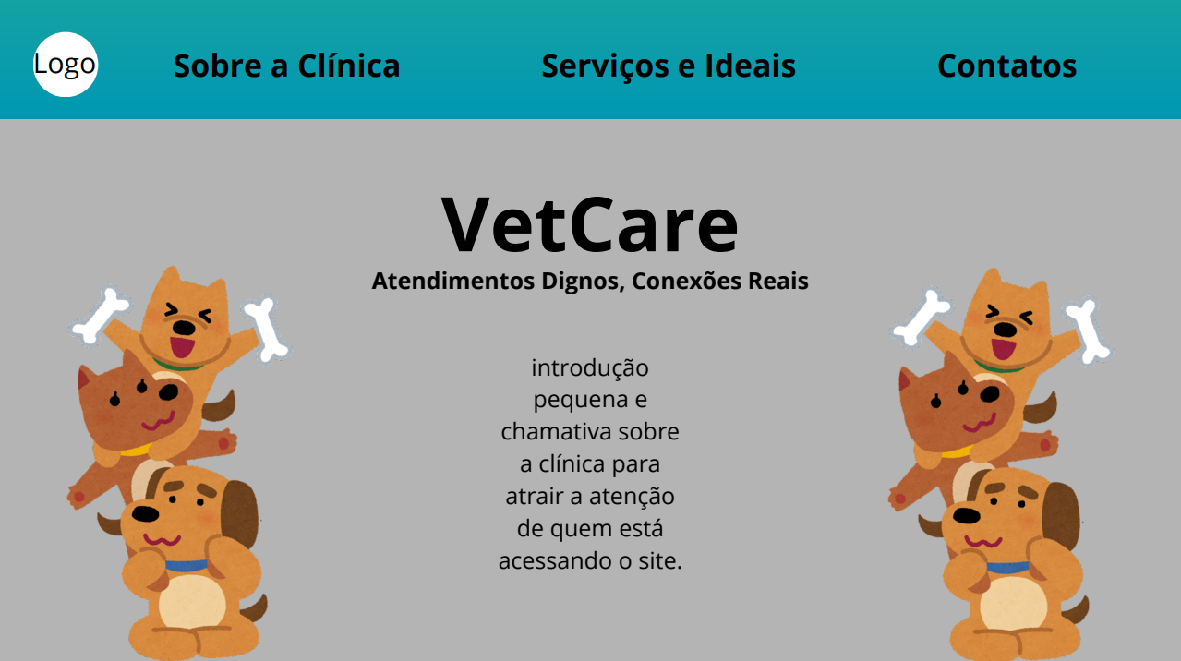

7.1.2. Sobre a Clínica
Esta área apresenta as principais informações sobre a clínica veterinária, utilizando textos organizados em diferentes tamanhos para destacar os conteúdos mais relevantes. Sua estrutura também contém elementos ilustrativos que complementam a apresentação institucional.
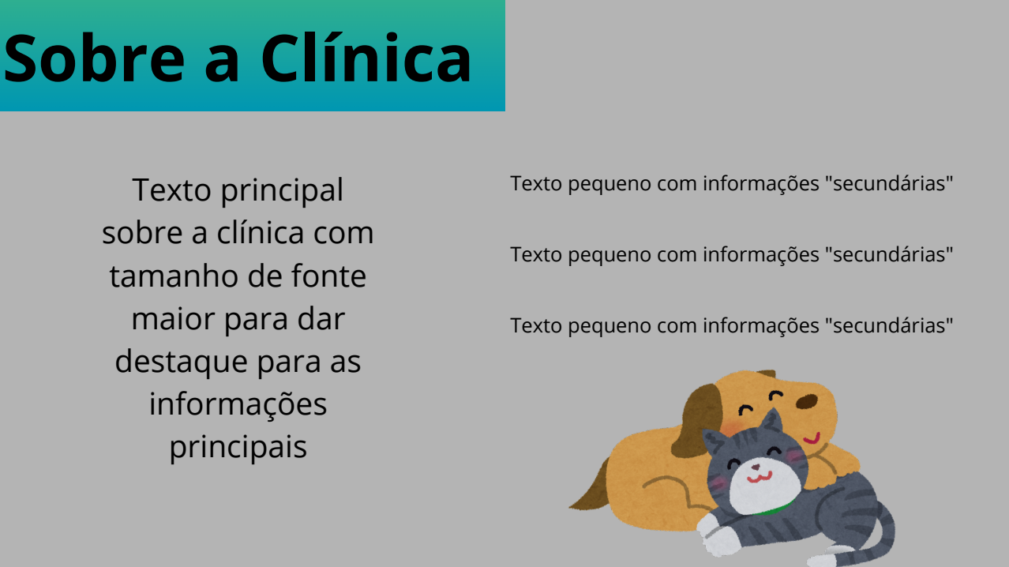

7.1.3. Serviços e Ideais
Esta área apresenta os serviços oferecidos pela clínica veterinária, destacando o atendimento clínico e a vacinação dos animais. Sua organização utiliza textos explicativos e elementos gráficos para facilitar a identificação dos serviços disponíveis.
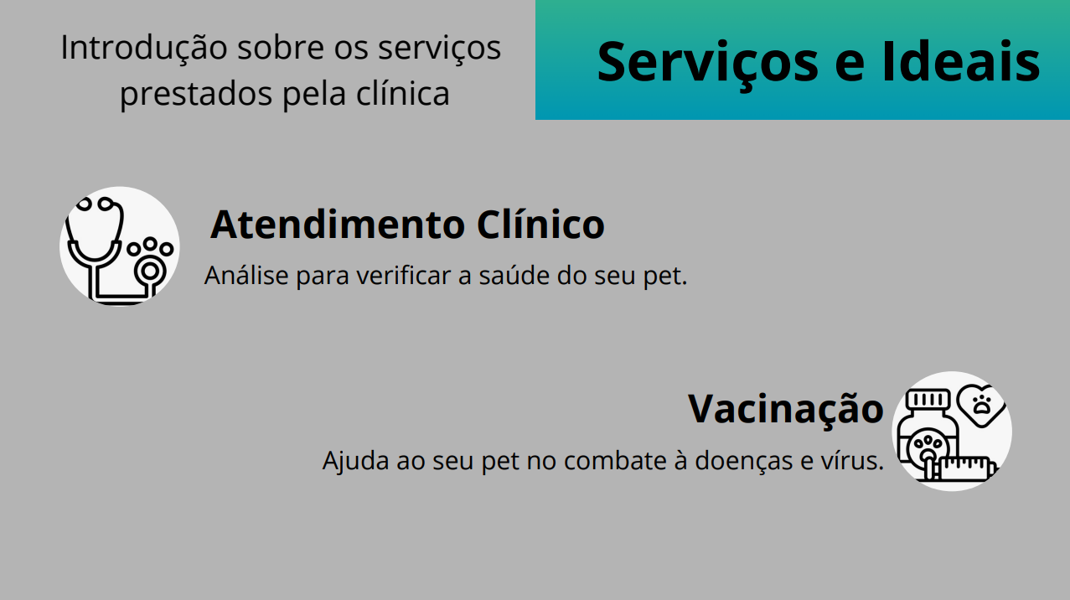

7.1.4. Relação entre VetCare e ODS
Esta área apresenta a relação do VetCare com os Objetivos de Desenvolvimento Sustentável (ODS) da Organização das Nações Unidas (ONU), destacando a ODS 9, relacionada à inovação tecnológica, e a ODS 12, relacionada ao consumo e à produção responsáveis. O conteúdo demonstra a proposta de utilização da tecnologia para organizar processos e contribuir para o controle do estoque de vacinas.
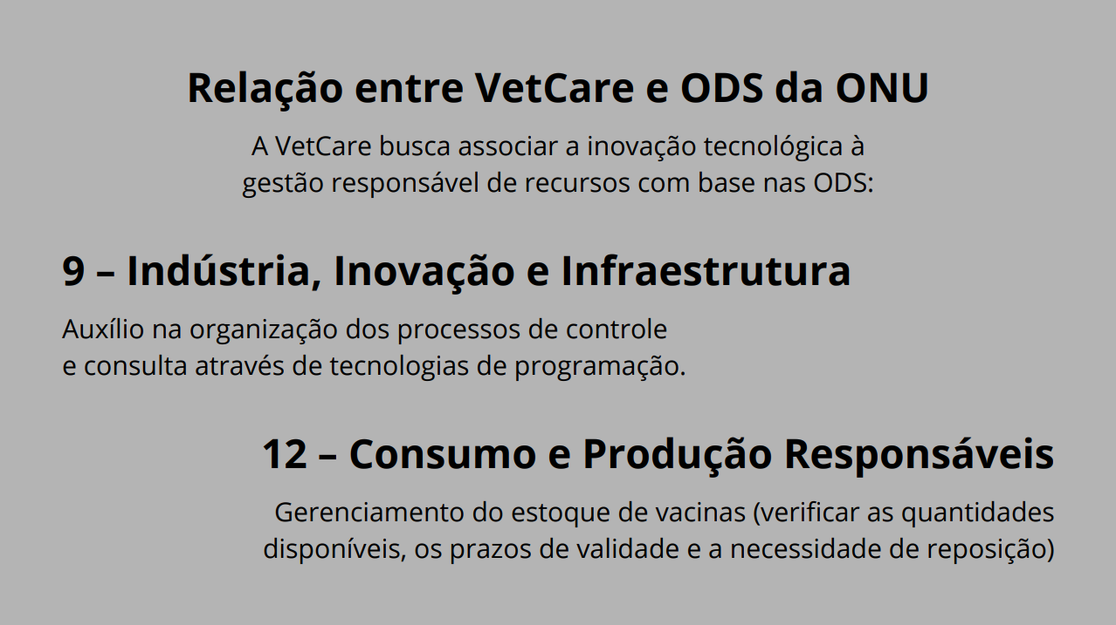

7.1.5. Indicadores da Clínica
Esta área apresenta uma estrutura destinada à divulgação de informações quantitativas sobre a clínica veterinária, incluindo a quantidade de profissionais, tutores atendidos e atendimentos realizados. Os indicadores estão representados no modelo visual por espaços reservados para a inclusão dos respectivos valores.
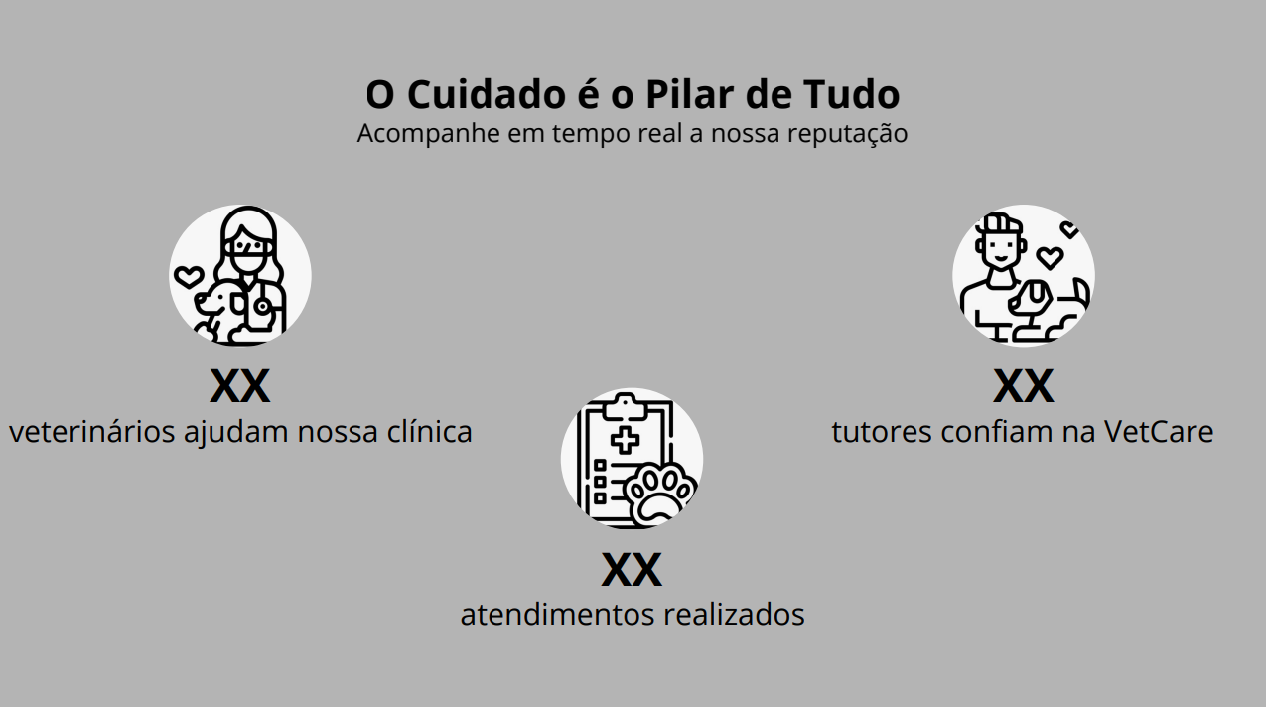

7.1.6. Contatos
Esta área apresenta os canais de comunicação disponibilizados pela clínica veterinária, incluindo telefone, WhatsApp e e-mail. Sua estrutura utiliza ícones para identificar cada meio de contato, facilitando o acesso dos usuários às informações de atendimento.
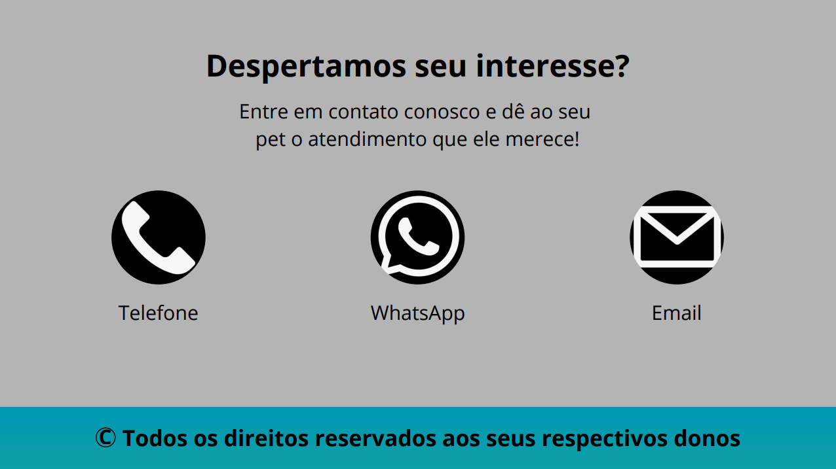

Estratégias de Divulgação

[Expõe a análise das Tecnologias e a características de cada uma e do Negócio da empresa, buscando especificar a que mais se adequa para o Negócio.]

Aqui vai o texto.

Eventos, Ferramentas, Padrões e Normas
Esta seção apresenta as ferramentas, normas e padrões considerados no desenvolvimento do VetCare, além dos eventos relacionados ao projeto. Esses elementos auxiliam na organização das atividades, na implementação das funcionalidades e na definição de boas práticas para o funcionamento do sistema.

Ferramentas

[FER001] GanttProject
Ferramenta utilizada para a elaboração do cronograma do projeto, permitindo organizar as atividades, definir prazos e acompanhar as etapas de desenvolvimento do VetCare.

[FER002] Linguagem C
Linguagem de programação utilizada para desenvolver a lógica e as funcionalidades do sistema VetCare. Sua aplicação envolve a implementação das entidades responsáveis pelo gerenciamento das informações, incluindo o cadastro de animais, agendamentos e controle de vacinação. As funcionalidades desenvolvidas serão integradas à interface do sistema, permitindo a realização das operações por meio das páginas da aplicação.

[FER003] HTML
Linguagem de marcação utilizada para estruturar as páginas do VetCare, organizando os elementos necessários para a apresentação das informações e dos formulários de cadastro.

[FER004] CSS
Linguagem utilizada para definir a apresentação visual das páginas do VetCare, incluindo cores, fontes, espaçamentos e organização dos elementos.

[FER005] JavaScript
Linguagem de programação utilizada para implementar a interatividade das páginas, permitindo a manipulação de elementos e a comunicação entre a interface e as funcionalidades do sistema.

9.2. Normas
Esta subseção apresenta as normas técnicas consideradas como referência para o desenvolvimento do VetCare, abrangendo aspectos relacionados à qualidade do sistema e à linguagem de programação utilizada.
[ISO/IEC 25010:2023] Qualidade de Software
Norma internacional que estabelece um modelo de qualidade para produtos de software, considerando características como segurança, confiabilidade, desempenho e capacidade de interação. No VetCare, poderá servir como referência para a definição de requisitos e avaliação da qualidade das funcionalidades desenvolvidas.
[ISO/IEC 9899:2024] Linguagem de Programação C
Norma internacional que especifica a linguagem de programação C, estabelecendo regras de sintaxe, semântica e comportamento dos programas. No VetCare, poderá servir como referência técnica para a implementação das funcionalidades de cadastro, gerenciamento de vacinas e organização das informações do sistema.

Legislação aplicável — Lei nº 13.709/2018 (LGPD)
A Lei Geral de Proteção de Dados Pessoais estabelece regras para o tratamento de dados pessoais no Brasil. Sua consideração é importante para o VetCare, pois o sistema prevê o armazenamento de informações dos responsáveis pelos animais cadastrados, exigindo atenção à privacidade e à proteção desses dados.

Padrões

[PAD001] HTML5
Padrão utilizado para estruturar as páginas da aplicação, permitindo a organização
de conteúdos, formulários e demais elementos da interface.

[PAD002] CSS3
Conjunto de recursos utilizado para definir e padronizar a apresentação visual das páginas, mantendo a consistência entre os diferentes elementos do sistema.

Eventos

[EVT001] Levantamento de Requisitos
Etapa destinada à identificação das necessidades da clínica veterinária, incluindo o cadastro de animais, o controle do estoque de vacinas e o acompanhamento do calendário de vacinação.

[EVT002] Desenvolvimento do Sistema
Etapa destinada à implementação da lógica do sistema em linguagem C e à construção das páginas utilizando HTML, CSS e JavaScript.

[EVT003] Integração das Funcionalidades
Etapa prevista para integrar as funcionalidades desenvolvidas em C à interface do site, permitindo a realização de cadastros e consultas por meio das páginas.

[EVT004] Testes e Validação
Etapa prevista para verificar o funcionamento dos cadastros, registros e demais funcionalidades, identificando possíveis erros e necessidades de correção.

Referências
DEITEL, Paul; DEITEL, Harvey. C: como programar. 6. ed. São Paulo: Pearson Prentice Hall, 2011.

INTERNATIONAL ORGANIZATION FOR STANDARDIZATION; INTERNATIONAL ELECTROTECHNICAL COMMISSION. ISO/IEC 9899:2024: Information technology — Programming languages — C. 5. ed. Geneva: ISO, 2024. Disponível em: https://www.iso.org/standard/82075.html. Acesso em: 17 set. 2026.

MDN WEB DOCS. CSS: Cascading Style Sheets. Disponível em: https://developer.mozilla.org/pt-BR/docs/Web/CSS. Acesso em: 19 set. 2026.

MDN WEB DOCS. HTML: HyperText Markup Language. Disponível em: https://developer.mozilla.org/pt-BR/docs/Web/HTML. Acesso em: 19 set. 2026.

MDN WEB DOCS. JavaScript. Disponível em: https://developer.mozilla.org/pt-BR/docs/Web/JavaScript. Acesso em: 19 set. 2026.

NAÇÕES UNIDAS BRASIL. Objetivo de Desenvolvimento Sustentável 9: Indústria, inovação e infraestrutura. Disponível em: https://brasil.un.org/pt-br/sdgs/9. Acesso em: 13 out. 2026.

NAÇÕES UNIDAS BRASIL. Objetivo de Desenvolvimento Sustentável 12: Consumo e produção responsáveis. Disponível em: https://brasil.un.org/pt-br/sdgs/12. Acesso em: 14 out. 2026.

OSTERWALDER, Alexander; PIGNEUR, Yves. Business Model Generation : Inovação em modelos de negócios. Um manual para visionários, inovadores e revolucionários. São Paulo: Alta Books, 2013.

SOMMERVILLE, Ian. Engenharia de software. 10. ed. São Paulo: Pearson, 2018.

Apêndice

Não consta.

Anexo A

Não consta.

Glossário
A
ABNT: Associação Brasileira de Normas Técnicas. Entidade responsável pela elaboração e publicação de normas técnicas brasileiras.
C
CSS: Cascading Style Sheets. Linguagem utilizada para definir a apresentação visual das páginas, incluindo cores, fontes, espaçamentos e organização dos elementos.
E
Entidade: Representação de um elemento ou conceito do sistema, como animal, responsável, vacina ou agendamento.
H
HTML: HyperText Markup Language. Linguagem de marcação utilizada para estruturar o conteúdo das páginas da Web.
I
IEC: International Electrotechnical Commission. Comissão Eletrotécnica Internacional, responsável pela elaboração de normas técnicas internacionais na área eletrotécnica.
ISO: International Organization for Standardization. Organização Internacional de Normalização, responsável pelo desenvolvimento de normas internacionais.
ISO/IEC 9899: Norma internacional que estabelece as especificações da linguagem de programação C, definindo regras de sintaxe, tipos de dados e comportamento dos programas.
J
JavaScript: Linguagem de programação utilizada para adicionar interatividade às páginas da Web.
L
Layout: Organização visual dos elementos de uma página, incluindo a disposição de textos, imagens, formulários e demais componentes.
Linguagem C: Linguagem de programação utilizada no desenvolvimento da lógica e das funcionalidades do sistema VetCare.
O
ODS: Objetivos de Desenvolvimento Sustentável. Conjunto de 17 objetivos estabelecidos pela Organização das Nações Unidas para promover o desenvolvimento sustentável até 2030.
ONU: Organização das Nações Unidas. Organização internacional que promove a cooperação entre países em questões sociais, econômicas, ambientais e de segurança.
S
Software: Conjunto de programas e instruções utilizados para executar tarefas em um computador.
V
VetCare: Nome atribuído ao sistema desenvolvido para auxiliar clínicas veterinárias no cadastro de animais, controle do estoque de vacinas e gerenciamento de agendamentos.

W
Web: Sistema de páginas e aplicações acessíveis por meio de navegadores, utilizando a internet ou redes de computadores.

Evidências
Esta seção apresenta os registros fotográficos das atividades realizadas durante o desenvolvimento do VetCare. As imagens demonstram a participação dos integrantes nas etapas de documentação, desenvolvimento da interface Web e implementação das funcionalidades operacionais do sistema. Cada registro é acompanhado da data, identificação do responsável e descrição da atividade realizada.
Evidência 01 – Fase 1: Desenvolvimento Operacional
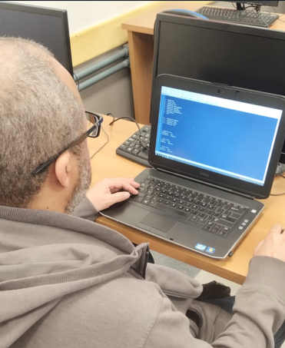
Foto
Data: 23/09/2026
Integrante: Andre dos Santos Lima
Assunto Tratado: Início do desenvolvimento operacional do VetCare, com organização e estruturação inicial da programação.

Evidência 02 – Fase 1: Desenvolvimento da Interface Web

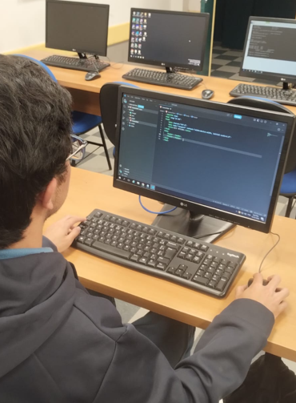
Foto
Data: 23/09/2026
Integrante: Lucas da Silva Pereira Sousa
Assunto Tratado: Início do desenvolvimento da interface Web do VetCare, com a criação e organização da estrutura inicial das páginas, utilizando HTML, CSS e JavaScript.

Evidência 03 – Fase 1: Documentação do Projeto
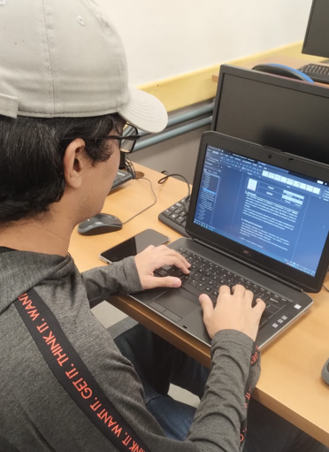
Foto
Data: 23/09/2026
Integrante: Isaac Barros de Lima
Assunto Tratado: Elaboração e organização inicial da documentação do VetCare, incluindo a estruturação das seções e o registro das informações necessárias para o planejamento e desenvolvimento do sistema.

Evidência 04 – Fase 2: Desenvolvimento Operacional
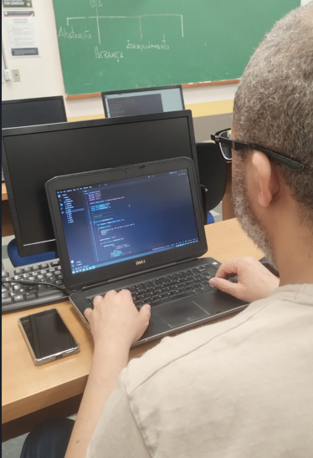
Foto
Data: 15/10/2026
Integrante: Andre dos Santos Lima
Assunto Tratado: Continuidade do desenvolvimento operacional do VetCare, com implementação e organização das funcionalidades em linguagem C

Evidência 05 – Fase 2: Desenvolvimento da Interface Web
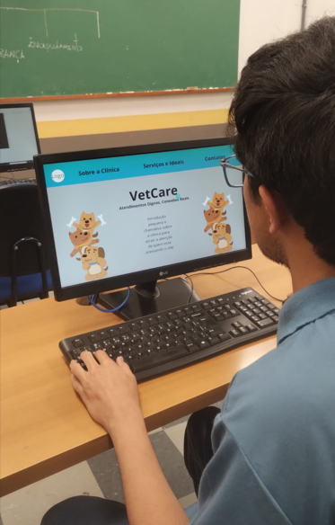
Foto
Data: 15/10/2026
Integrante: Lucas da Silva Pereira Sousa
Assunto Tratado: Continuidade do desenvolvimento da interface Web do VetCare, com a criação e organização da página inicial, incluindo elementos visuais, menu de navegação e apresentação das informações da clínica veterinária.

Evidência 06 – Fase 2: Documentação do Projeto
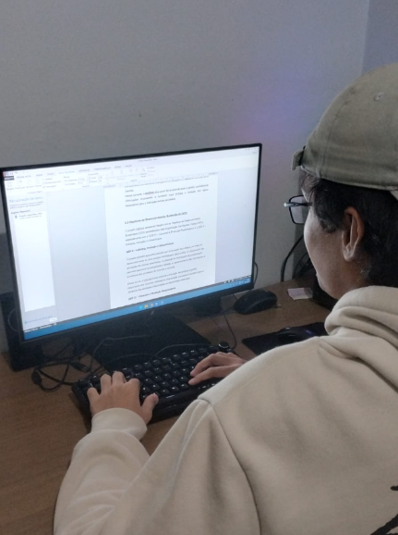
Foto
Data: 17/10/2026
Integrante: Isaac Barros de Lima
Assunto Tratado: Continuidade da elaboração e atualização da documentação do VetCare, com revisão das informações, organização das seções e detalhamento das atividades previstas para o desenvolvimento do sistema.

